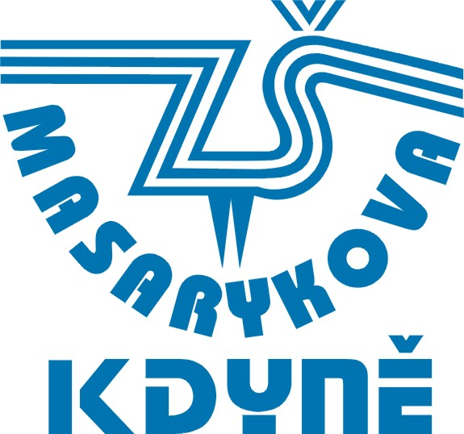
Masarykova základní škola Kdyně, okres Domažlice, příspěvková organizace, Komenského 134, 345 06 Kdyně
Školní jídelna – tel. 379 731 592
Bankovní účet pro platbu stravného 101218551/0800

Evidenční list (Přihláška ke stravování)

Školní jídelna
Komenského 134
345 06 Kdyně

Příjmení a jméno strávníka: ………………………………………………..
Třída: ………………………
Bydliště: ………………………………………………………………………
Datum narození: ………………………………………………………………

Typ platby: inkaso
Účet: ……………………………….. Majitel účtu:…………………………….

Objednávání stravy po internetu
E-mail: ………………………………………………………………………….

Prohlašuji výše uvedené údaje o strávníkovi za správné a případné změny ohlásím školní jídelně.

Zaplacené obědy v době nemoci nutno odhlásit, neodhlášené propadají podle zák. 561/2004 Sb. První den nemoci žáka je možno odebrat oběd za stávající cenu, další dny je cena vyšší. Do kategorie jsou strávníci zařazeni podle data narození vyhl. 107/2005 Sb. Při ztrátě čipu je nutno zakoupit nový. Pro objednávku a výdej stravy bude vydán bezkontaktní čip za stanovený poplatek pro daný rok.

Stravování skončí automaticky ukončením povinné školní docházky, nebo písemným sdělením rodičů.

Jméno a příjmení zákonného zástupce: ……………………………………
Telefon zákonného zástupce:……………………… e-mail:…………… ……

Datum: ………………………………………………………………………..
Podpis zákonného zástupce: …………………………………………………..

